Exercício

|  |  |
| --- | --- |
| Enunciado | Imagem |
| O quadrado é uma figura geométrica quadrilátera que possui quatro lados iguais formando quatro ângulos retos (de 90 graus).Construa um fluxograma que calcule o perímetro de um quadrado. Sabendo que tamanho de cada um dos lados são iguais. |  |

Algoritmo

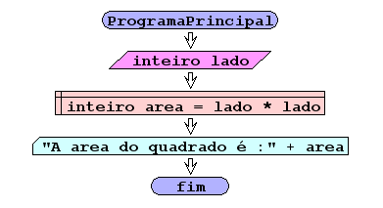

I/O

|  |  |
| --- | --- |
| input | output |
| 4 | 16 |
| 16 | 256 |
| 32 | 1024 |

Código java

|  |
| --- |
| /*  * To change this template, choose Tools | Templates  * and open the template in the editor.  */  package pkg01.calculo;  import java.util.Scanner;  /**  *  * @author JULAY  */  public class exerc03 {    public static void main(String[] args){  int lado, area;  Scanner ler = new Scanner(System.in);  System.out.println("calcula area do quadrado:");  lado= ler.nextInt();  area = lado * lado ;  System.out.println("A area do quadrado é"+ area);  }  } |